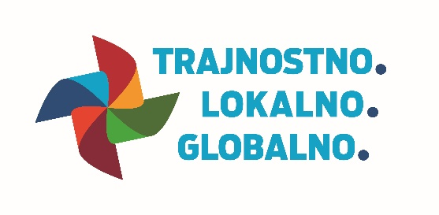
KVIZ:
CILJI TRAJNOSTNEGA RAZVOJA
Pozdravljeni!
Pred vami je kviz z enajstimi kratkimi vprašanji, s katerim boste preverili vaše znanje o ciljih trajnostnega razvoja.
Svetovni voditelji so na zgodovinskem vrhu Združenih narodov, ki je potekal septembra 2015 v New Yorku, sprejeli cilje trajnostnega razvoja. Agenda 2030 za trajnostni razvoj, ki je univerzalna in nedeljiva, ponuja boljšo prihodnost za milijarde ljudi po svetu in naš planet kot celoto. Hkrati vse države in ljudi poziva, da ukrepajo za odpravo revščine ter preprečevanje podnebnih sprememb in nepravičnosti do leta 2030.
Preberi več
Uspešno reševanje!
- Koliko ciljev ima Agenda 2030 za trajnostni razvoj, ki so jo države sveta sprejele septembra 2015?
- 17
- 10
- 16 in uvodni dodatek
- 8

- Vsak cilj trajnostnega razvoja podpira nabor specifičnih ciljev, ki so povezani s tem ciljem. Koliko je skupaj teh podciljev?
- 99
- 313
- 169
- 281

- Prvi cilj trajnostnega razvoja se osredotoča na odpravo revščine. Kaj je namen cilja?
- Do leta 2030 zmanjšati revščino za polovico.
- Do leta 2030 zmanjšati revščino za dve tretjini.
- Odpraviti vse oblike revščine povsod po svetu.
- Pomagati vsakemu narodu napredovati pri zmanjševanju revščine.

- Cilj 17 je okrepiti »načine izvajanja« in oživiti »globalno partnerstvo« za uresničitev vseh drugih ciljev. Kaj od naštetega ni del cilja 17?
- Zbiranje finančnih virov, potrebnih za dosego ciljev.
- Izvedba mednarodnih športnih turnirjev in festivalov za promocijo ciljev.
- Pomoč partnerskih državam pri razvoju zmogljivosti na področjih kot so tehnologija, javna politika in podatki za poročanje o napredku
- Spodbujati trgovino, zlasti za pomoč partnerskim državam, da povečajo svoj izvoz in gospodarstvo.

- V Agendi 2030 ima cilj za trajnostni razvoj št. 13 o podnebnih spremembah na koncu opisa »*« (zvezdico). Zakaj?
- Ker je obravnavanje podnebnih sprememb pomembnejše od vseh drugih ciljev.
- Ker pogajalci niso mogli doseči sporazuma o cilju o podnebnih spremembah.
- Ker je Okvirna konvencija Združenih narodov o spremembi podnebja najpomembnejši mednarodni medvladni okvir za pogajanja o skupnem odzivu na podnebne spremembe.
- Ker se cilj št. 13 o podnebnih spremembah nenehno spreminja.

- Kaj od naštetega ni del ciljev trajnostnega razvoja?
- Dostop do trajnostne energije za vse.
- Dostop do pitne vode in sanitarne oskrbe za vse.
- Nudenje internetnih storitev za vse.
- Spodbujanje dostojnih delovnih mest za vse.

- V katerih ciljih trajnostnega razvoja (brez podciljev) so izrecno omenjena vprašanja enakosti?
- V dveh: cilju 6 o vodi ter cilju 12 o trajnostni proizvodnji in porabi.
- V štirih: cilju 2 o lakoti, cilju 7 o energiji, cilju 8 o gospodarski rasti in delovnih mestih ter cilju 14 za ohranjanje oceanov in morij.
- V treh: cilju 4 za izobraževanje, cilju 5 o spolu in cilju 10 za zmanjšanje neenakosti znotraj in med državami.
- V enem: cilju 16 za spodbujanje mirnih in pravičnih družb za vse.

- Kaj od naštetega ni del cilja 15 o ekosistemih na kopnem?
- Preprečiti degradacijo zemljišč in obrniti ta pojav.
- Ustaviti izgubo biotske raznovrstnosti.
- Ustaviti uporabo biotehnologije in genskega inženiringa.
- Ekosisteme uporabljati trajnostno, hkrati pa jih zaščititi in obnavljati.

- Na katero mesto na lestvici uresničevanja ciljev trajnostnega razvoja med 193 državami se uvršča Slovenija?
- 8
- 12
- 122
- 182

- Kaj od naštetega ne drži za cilje trajnostnega razvoja?
- Spodbujajo promocijo zdravja, dobrega počutja in izobraževanja za vse, v vseh starosti
- Izrecno spodbujajo inovacije.
- Vključujejo razvoj trajnostnih mest, infrastrukture in industrije.
- So pravno zavezujoča mednarodna pogodba, ki jo morajo upoštevati vse države.

- Kaj lahko posamezniki storijo za uresničitev ciljev trajnostnega razvoja?
- Pozivajo vlade in zasebni sektor k odgovornosti ter podpirajo ugledne organizacije civilne družbe.
- Ustvarijo lastne projekte in partnerstva ter sodelujejo v obstoječih pobudah za doseganje enega ali več ciljev trajnostnega razvoja.
- Izkoristijo svoj položaj v družbi - kot učitelji, odločevalci, potrošniki, vzorniki in navadni državljani -, da izrazijo podporo ciljem, sprejemajo odločitve za napredovanje ciljev in ukrepe za njihovo uresničevanje.
- Vse našteto ... in še več.

Kviz je nastal v sklopu projekta Trajnostno. Lokalno. Globalno., ki ga finančno podpira Ministrstvo RS za zunanje zadeve, koordinira pa SLOGA, platforma nevladnih organizacij za razvoj, globalno učenje in humanitarno pomoč.
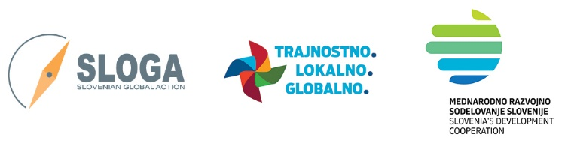
Kviz je prirejen po kvizu 17goals.org. Izražena vsebina je v izključni odgovornosti avtorjev in ne odraža stališč Ministrstva RS za zunanje zadeve.

